今日动态

11月29日 星期三 来园14人
一、来园
汪语晗，胡恩俊，万昊羽，万洛依，朱长睿，唐煜，卢彦霖，汪刘懿，季萱菡，张子毅，朱瑾玥，储奕，高语汐，郭奕鸣小朋友今天能坚持来园，为你们点赞哦。
来园的时候万洛依、朱瑾玥、储奕能及时卷好水杯带轻轻放在水杯架上；胡恩俊、唐煜、汪刘懿、卢彦霖小朋友能记得爬楼梯签到，代表今天来园了；汪语晗，万昊羽，朱长睿，季萱菡，张子毅，高语汐，郭奕鸣小朋友能记得做好区域计划并且按照计划进区域游戏。
二、区域游戏
整体：
区域 | 游戏幼儿及游戏内容
图书区 | 卢彦霖，汪刘懿（手偶剧场、阅读绘本）
智慧区 | 储奕，朱长睿（水中开花、）
建构区 | 万昊羽，张子毅，胡恩俊，唐煜（木质积木、乐高小车）
娃娃家 | 郭奕鸣，汪语晗，万洛依，季萱菡（叠衣服、好朋友聚餐）
美工区 | 朱瑾玥（太空泥小兔子）
自然拼搭区 | 高语汐（小花）

个体小花絮：
汐汐在拼小花的时候开始都选了圆木片，先用一个圆木片当做花蕊，然后其他的圆木片当做花瓣，花径和花叶也都是选择了圆木片，汐汐拼了两个不同大小的小花，然后用鹅卵石散落在一边，就像是掉落的花瓣一样。在分享交流的时候汐汐介绍了自己的作品，小朋友们都很是喜欢汐汐的小花。
汐汐：这是我拼的小花，这个是木片，（手指鹅卵石）这里是花瓣。
点点：我看到还有其他的，用石头做花瓣，有树叶的，可以就当做树叶的。
恩俊：还能有好多好多小花的，要多一点。
小煜儿：好漂亮，喜欢小花。
......
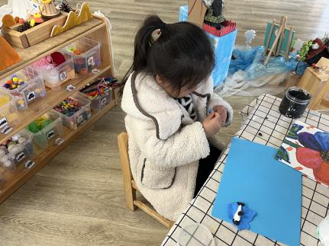 | 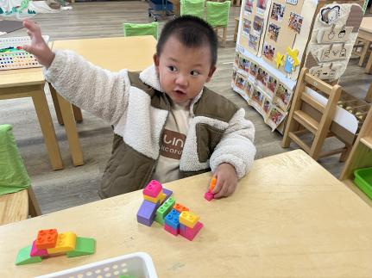 | 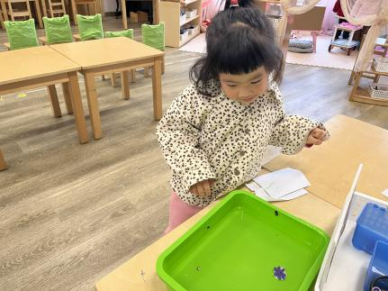

- 集体活动-纸巾点染
“染纸”就是将吸水纸用折叠、绞夹、孔卷、搓、捏皱等方法进行加工，并通过点、渍、罩、接等方法上色而形成纹样的一种表现方法。它工具简单，操作方便，色彩鲜艳，纹样千变万化，可以产生意想不到的效果。孩子们欣赏了各种点染的作品并且说了说自己想要点染的作品。
在活动中能积极运用点染的方式进行创作的小朋友有：汪语晗，胡恩俊，万洛依，朱长睿，季萱菡，朱瑾玥，储奕，高语汐。
活动中能积极参与并且感受点染乐趣的小朋友有：汪语晗，胡恩俊，万昊羽，万洛依，朱长睿，唐煜，卢彦霖，汪刘懿，季萱菡，张子毅，朱瑾玥，储奕，高语汐，郭奕鸣。

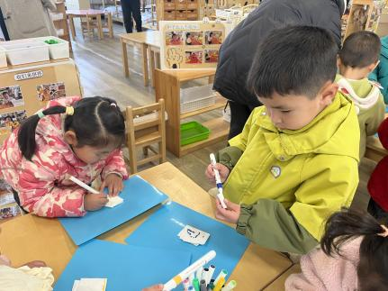  我用了喜欢的蓝色点染。 | 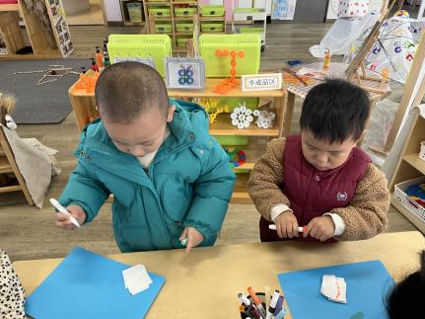  我用橙色点了线条。 | 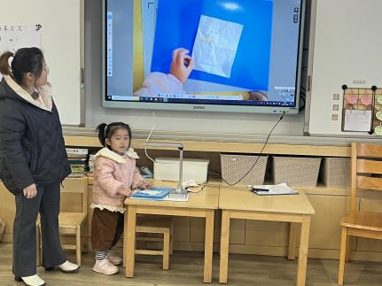  我在介绍我的作品。

四、户外活动
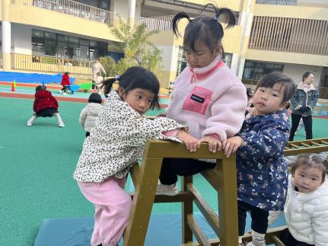  我旋转方向后向下移动。 | 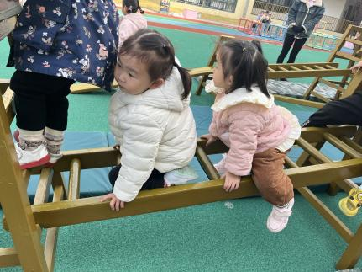  我们在排队过攀爬架。 | 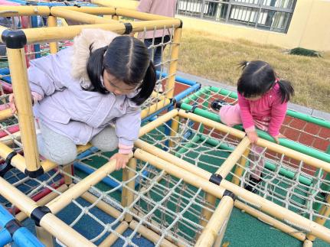  我找到迷宫出口啦。
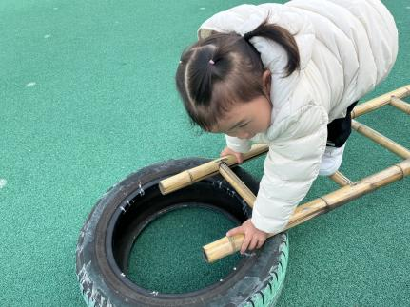  我们在攀爬的时候要注意眼睛看好扶手。 | 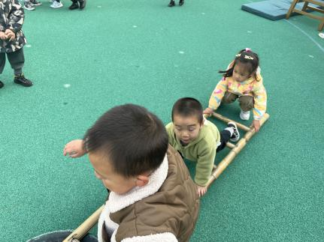  我慢慢往前爬不着急。 | 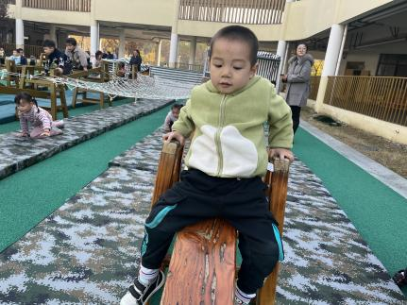  我屁股坐着滑下攀爬架。

五、午餐
今日午餐吃的是扬州炒饭、羊肚菌山药鸽子汤。万昊羽，唐煜，卢彦霖，汪刘懿小朋友能在餐前做好餐前小事。朱长睿，季萱菡，储奕，高语汐等小朋友能在就餐时注意及时捡起掉落在桌上的饭菜，放在盘子里。胡恩俊，张子毅，朱瑾玥，郭奕鸣，汪语晗，万洛依小朋友能在吃完午饭后轻轻送餐具并且做好餐后小事。

六、家园配合
今天发现有的小朋友手指甲缝隙黑黑的，或者指甲过长，请大家在家里帮小朋友及时修剪一下，养成良好的卫生习惯。

